Proyecto2: Análisis y diseño con UML

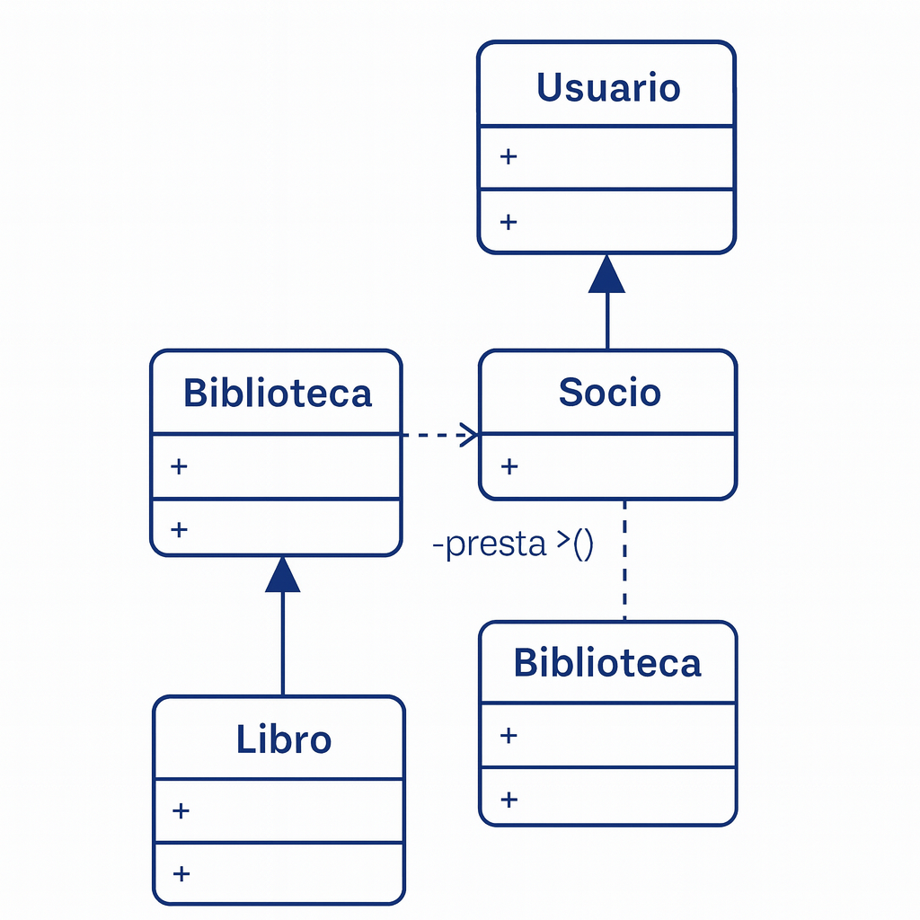

Autor: Adrián Rosiña Pérez
Asignatura: Entornos de Desarrollo

1.- Diagrama de casos de uso (Plant UML)

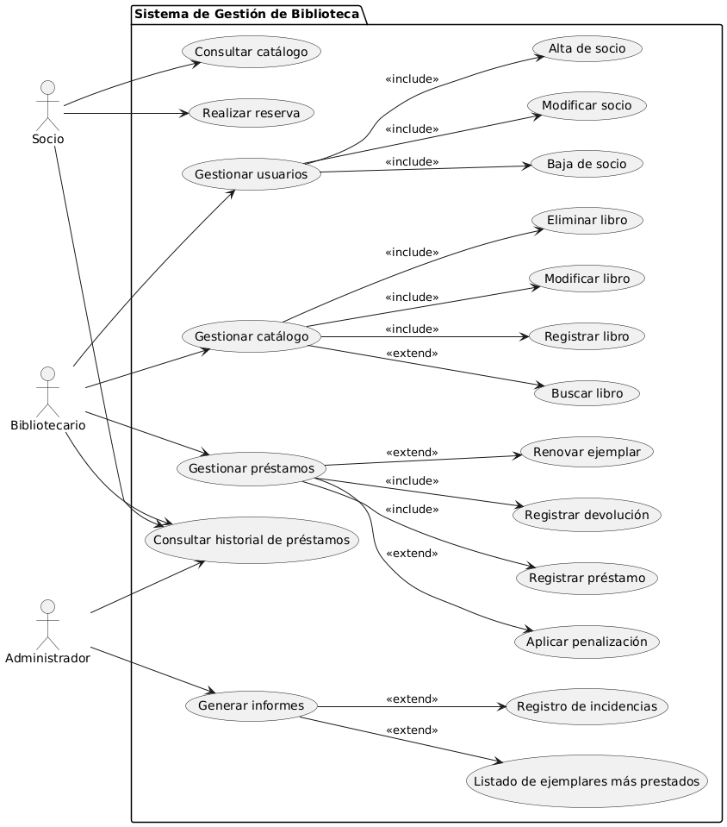

Descripción de los casos de uso principales:

• Consultar catálogo: Los socios pueden buscar libros disponibles en la biblioteca según el título, autor, género o ISBN. Así pueden ver si el libro que quieren está libre o prestado.
• Realizar reserva: Si un libro no está disponible, el socio puede hacer una reserva para asegurarse de obtenerlo cuando se devuelva.
• Gestionar usuarios: El bibliotecario puede dar de alta a nuevos socios, modificar sus datos o darles de baja si ya no pertenecen a la biblioteca.
• Gestionar catálogo: Permite al bibliotecario añadir nuevos libros, actualizar información de los existentes o eliminar los que ya no se tengan.
• Gestionar préstamos: El bibliotecario puede registrar los préstamos y devoluciones de libros, renovar ejemplares cuando se solicita y aplicar penalizaciones si un socio devuelve un libro con retraso.
• Consultar historial de préstamos: Tanto el bibliotecario como el administrador pueden revisar los préstamos que se han hecho, ya sea por usuario o por libro.
• Generar informes: El administrador puede obtener informes con información útil, como los libros más prestados o los incidentes registrados en la biblioteca.

Los socios se enfocan en consultar y reservar libros, el bibliotecario se encarga de gestionar lo relacionado con los préstamos, y el administrador supervisa la información general del sistema.

2. Diagrama de clases (Plant UML)

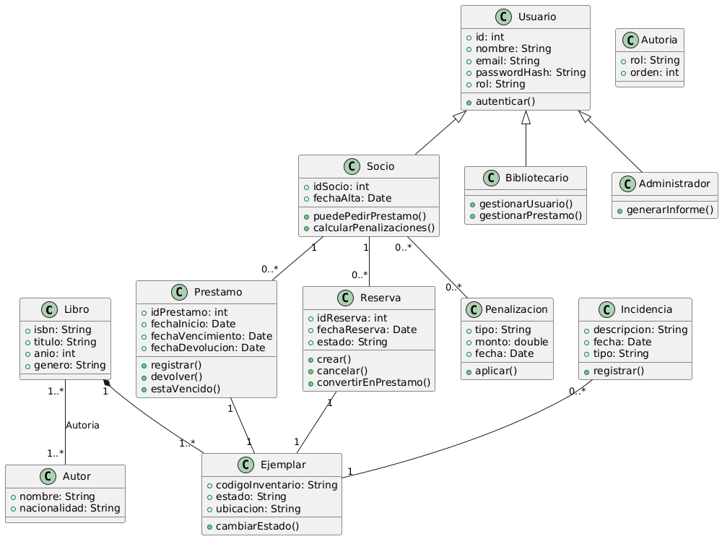

Justificación del diseño del diagrama de clases:

Se ha creado una clase general llamada Usuario, de la que derivan tres tipos: Socio, Bibliotecario y Administrador, esto permite reutilizar los datos comunes a cada clase y separar las funciones específicas.
Ejemplos:
- El caso de uso “Realizar reserva” esta relacionado con la clase Socio.
- Los casos “Gestionar usuarios” y “Gestionar préstamos”, son métodos del Bibliotecario.
- El caso “Generar informes” corresponde al Administrador, que además cuenta con su propio método.
Se han separado las clases Libro y Ejemplar, un mismo libro puede tener varias copias en la biblioteca. El ejemplar está ligado al libro con una relación fuerte, ya que los ejemplares no existirían sin su libro.
En los casos “Gestionar catálogo” y “Buscar libro”, el bibliotecario puede registrar o eliminar ejemplares.
Para reflejar que un Libro puede tener varios Autores, y que un autor puede tener varias obras, aparece la clase Autoría.
Las clases Préstamo, Reserva y Penalización representan las acciones de los usuarios con los libros. Con los siguientes casos de uso:
- “Registrar préstamo”, “Registrar devolución” y “Renovar ejemplar” relacionadas con Préstamo.
- “Realizar reserva” reflejada en la clase Reserva.
- “Aplicar penalización” se asocia con Penalización.
La clase Incidencia se relaciona con el caso de uso “Registro de incidencias”, que forma parte de las tareas realizadas por el Administrador.

